浙江大学永平奖教金推荐人选登记表
姓 名 |  | 周黎明 | 性别 |  | 男 | 出生年月 |  | 1972.10 | 政治面貌 | 中共党员
所在单位 |  | 经济学院 |  |  | 进校年月 | 1995.8 |  |  | 联系方式 | 13605807119
现任专业技术职务 |  | 副教授 |  |  | 从事教育教学工作 25 年，其中，在浙大工作 25 年
工  作  简  历 | 起止时间 |  |  | 工作单位 |  |  | 从事工作
工  作  简  历 | 1995.8—至今 |  |  | 浙江大学 |  |  | 教学科研
工  作  简  历 | —
工  作  简  历 | —
工  作  简  历 | —
工  作  简  历 | —
教书育人主要情况
（主要填写在落实立德树人根本任务，模范遵守教师职业行为十项准则，潜心教书育人等方面的表现，包括教育教学质量、育人水平和成效以及影响力等，不超过3000字）

自九五年进浙大教书，时光荏苒，转眼已25年。感恩浙大，让我找到了 “教书”这个人间最美好的工作：生命不止，教书不休，我视教书如生命，教书育人已经成为我生命不可分割的一部分！
我来浙大教书，某种意义上可能可以说是特殊历史时期的特殊产物。1995年，正是浙大从理工科院校全面转变为综合性院校的特殊历史时期，这一年我从武汉大学法学院本科毕业，作为一名文科本科毕业生，在浙大急需文科人才的特殊时期有幸走上了浙大的讲台，成为浙大教师的一分子。我自知“先天不足”，唯有默默努力、诚惶诚恐、兢兢业业，在学业上提高自己，在工作中做好每一件小事，才是教书育人的本分。我告诫自己，要走好每一步，把本职工作做到极致，25年来，我每一天都是这么做，而且决心终生都认认真真做下去。
1995年我承接了在浙大教学的第一门课：公共选修课《经济法》，这是一门理论联系实际的课程，把生活中各种各样的经济法律问题与理论结合起来并分析解决途径。25年来，这门课一直坚持下来，从公选课到现在的通识课；从一年30名学生听课的小课堂，到现在一年3000多人听课的大课堂，每次选课人数高达4000-5000人；教室里的学生，从纯粹的浙大学子，到现在包括大量无座站立旁听的学生家长以及外校旁听学生。上课的教室容量也逐渐升级为阶梯教室、临水报告厅以及蒙民伟楼500人容量的浙大最大的教室。
2006年，我以主讲通识课《经济法》课程参加浙江大学第四届青年教师教学技能比赛，获得一等奖（第一名）。次年获得浙江省教学优秀奖及浙江省“百行百星”。
目前，《经济法理论与实务》全校通识课被浙大学子评为“浙大最受欢迎的课程” 之一， “浙大四年必选课程”之一。在多个浙江大学匿名教学评价系统中，本人的教学评价分高达9.99分，为目前全校最高分之一。
这是对一位教书匠最大的认可！本人深为所动，诚惶诚恐，且常以此自励！教书育人，必将兢兢业业，不敢有丝毫怠懈！
“教学就是生命”，“课堂就是教师的舞台”，我一直认为，教师要用生命去热爱自己的课堂，要学以致用，要理论联系实践，要“把书给教活了”！
25年来，我一直这么努力实践，把书本上的经济法理论与生动有趣、有笑有泪、有残酷又有温情的司法实践紧密结合起来，我一直坚信，一门好的课程的课堂教学，不是孤立的，而是应该学以致用，理论与实践打通。我利用我课余时间从事司法实践的机会，把书本上枯燥的理论和法条，与日常生活中以及创业中的经济法律实务相联系，通过100多个生动鲜活的案例，把理论与法条融入实践，把整个课程变成了栩栩如生的“法律在线剧场”。让学生们在听故事、分析故事、讨论故事的过程中，学到知识，并学会运用这些知识和方法与手段，举一反三，在现实生活中去处理类似的问题，从而真正做到学以致用！
我始终坚信：大学不是只能笼统讲理论的地方，大学是现实生动社会的映射，大学就应该是“把理论讲活”，成为“真正可以让学生学以致用的试验田！”因此，我每个案例都来自于自己的亲身司法实务，许许多多就是生活和创业中的经济法血泪教训，让学生在惊叹、诧异、感动、乃至流泪的同时，构筑一个与现实世界相符的法律理论与实务相联系的身临其境的场景。
我还注重案例与数据的平时搜集。我发动身边的亲朋好友帮我一起收集身边的典型案例，通过仔细梳理并通过与同事与法律同行的探讨，将案例和数据在课堂上与同学们分享和讨论，从而使课堂与现实实践进一步结合起来。

2020年初，因新冠疫情爆发，学生返校推迟，教学工作通过网络、“学在浙大”线上进行。我的《经济法理论与实务》通识课除了近500人选上课的学生外，还有300余人旁听，一门课800位校内浙大学子听课。2020.4.6，浙江大学官微推文《800人同听一门课！这位高人气教师，你认识吗？》予以报道。这是近两年来浙大官微、今日头条、以及浙大官方媒体第四次发布微信推文报道我的教学工作。这是对我教学育人工作的高度肯定，也是激励我更加勤勤恳恳、兢兢业业工作的动力。
2020年4月，受疫情影响，浙大“校长有约”通过网络进行，我作为八位教师代表，与吴朝晖校长交流了浙大教学工作的情况，并提出了重视知识产权等相关的问题，被浙大采纳，并随后出台相关规定，进一步促进教学工作有序规范进行。

在教学工作量上，本人每年教学学时在300个学时以上，承担教学工作量大，为学院每年本科教学工作量最大的老师之一。除上述省级教学奖之外，还多次获得校、院优质教学奖。
教书育人，具有良好的职业道德，本人时时刻刻记得这是对一名教师的最基本要求。在日常生活中，在教学科研中，本人时刻提醒自己为人师表，做好教学工作是教师的天职。二十多年来，本人教学工作认真负责，教学责任心强，从未发生过教学事故，更无任何失职失范事件。
本人在教学资源上准备充足，由于所主讲的课程法律课程与现实联系紧密、且法律新规更新迅速且频繁，为了及时更新第一手资料，本人每次上课前均要重新备课，添加最新规定及前沿动向。同时，本人利用从事实际司法实践工作的经验，理论联系实践，通过案例分析与讨论，激发学生的好奇心和探究理论与实践问题的积极性，显著提升了学生的学习热情和学习效果，课堂讨论热烈，且学生参与踊跃，气氛活跃，从而大大提升了学生的投入度。同时，在教学方法上，除了采用多媒体ppt课件教学之外，本人还结合视频教学手段、案例讨论、模拟法庭等教学方法，激发学生听课热情，并支持学生的个性化学习需求。
在教学中，本人与同研究所教授组成教学团队，相互交流。在相互沟通、相互协作开展教学的过程中，既分享了教学经验，提升了团队的教学水平，也激发了教学灵感，提高了课堂教学和课后预复习的效果。
此外，课程的网上影响也在进一步拓展，线上课程也随着线下课程而展开，随着2019年本人的慕课《经济法理论与实务》立项和推进，2019年9月本课程的慕课在全国上线，课程上线后受到全国各地学子的欢迎和好评，半年多时间选课总数量已经超过5万人。线上慕课资源链接分别是：https://www.icourse163.org/course/ZJU-1206451836 （中国慕课大学）和https://coursehome.zhihuishu.com/courseHome/2065990#teachTeam（智慧树）。目前仅智慧树平台全国就有三十多所高校的学子选修本课程。仅半年多时间，本人慕课选课总人数就已经突破了5万多人，并获得了广泛好评！
在团队教学中，除了相互交流教学内容，本人也同时积极配合学院，为促进学生学习、提升教学效果做出努力。
同时，本人曾担任国贸1401班的班主任，工作认真负责，被评为学院年度优秀班主任。目前继续担任2018级新生的班主任，尽心尽力，配合学校做好班主任工作。
在教学的持续改进方面，本人与时俱进，除了定期总结、检讨教学活动，改进完善教学内容之外，还与学生保持密切的联系，随时听取学生的意见和建议，增加或减少相应的教学内容，以使学生获得更好的学习体验。同时兼顾学术发展与教学，以科研为支撑，反哺教学。
“教学是我的生命”，“课堂是我的舞台”，我就是那个舞台上的舞者，无论万众瞩目还是默默无闻，我都会十二分努力，兢兢业业，谨言慎行，守住初心，认真做好每一个点滴小事，因为，我知道，在浙大这个教学舞台，我在台上，不孤独，我的手中，握着无数的丝线，连接着每一个学子听众，收一收，他们会哭，放一放，他们会笑！我坚持我的本心，守着我的初心，因为，我爱他们，无比热爱！我热爱教书这个天底下最美好的职业！我愿意为之奋斗终生！
25年来，我一直这么认为，也一直这么坚持，感谢浙江大学，给了我人生最好的舞台，让我每一个教学想法的“冒泡”，每一个鲜活案例的“现场直播”，都有一块有着无数渴求知识、有着勃勃生机和无比聪慧脑瓜的浙大学子们组成的美好试验田来播种，并茁壮成长，成为被浙大学子们称之为“浙大四年必选课程之一”的最美好最受欢迎的《经济法理论与实务》课堂！一个浙大学子最喜爱的课堂！

本人签名： 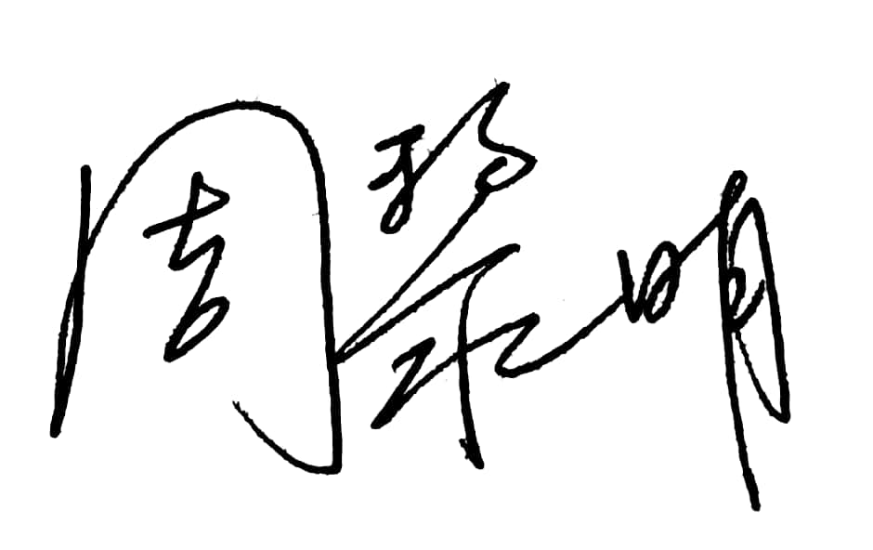

2020年 4 月 29 日

党支部意见
（主要填写对推荐人选的师德师风、教风学风等方面的意见）

周黎明老师政治立场坚定，上进心强，工作认真负责，为人师表，表现突出，获得同行以及师生一致好评！
周黎明老师热爱教学事业，教学工作量大，教学成果突出，教学质量得到高度评价，多次获得省级与校级的教学比赛奖项，在广大教师中起到表率作用！该老师师风学风严谨，工作认真负责，在党员中能起到模范带头作用！

支部书记签名：牛海霞
（公 章）
2020年 4 月 30 日

学院（系）、单位推荐意见
（主要填写推荐人选在立德树人、教育教学等方面的综合表现和推荐理由，400-500字）

周黎明老师热爱教学事业，可谓全身心扑到教书育人工作中去。该教师参加工作二十五年来，一直兢兢业业、勤勤恳恳，为人谦逊，认真做事，所讲授的课程《经济法理论与实务》一直受到广大学生的喜爱，被学生评为“浙大最受欢迎的课程”之一，目前该课程的线下浙大学生选课人数高达一年3000多人，浙江大学匿名教学评价得分高达9.99分，为评价最高的老师之一。
周黎明老师教学工作量大，教学成果突出，教学质量得到同行与学生的高度评价，多次获得省级与校级的教学比赛奖项，包括浙江省教学优秀奖、浙江省“百行百星”，浙江大学第四届教学技能比赛一等奖（第一名），并多次获得校级和院级优质教学奖。
难能可贵的是，该教师在工作表现突出的情况下，依然能戒骄戒躁，兢兢业业，勤勤恳恳，在教学工作量上，周黎明老师每年教学学时都在300个学时以上，承担教学工作量大，从不推脱，每年都是学院本科教学工作量最大的老师之一。
在教学科研工作繁重的情况下，周黎明老师还积极承担班主任、德育导师等工作，且关心学生，积极配合学校和学院的工作，认真负责细致，受到学园、学院及师生一致好评！
周黎明老师为人师表，师风学风严谨正气，在教师队伍中能起到良好的表率作用。
鉴于该老师师风、师德、教书育人工作中的突出优秀表现，本学院特推荐其参加永平奖教金的评选！

负责人签名：
（公 章）

年 月 日

学部、学工部门综合推荐意见
负责人签名：
（公 章）
年 月 日

